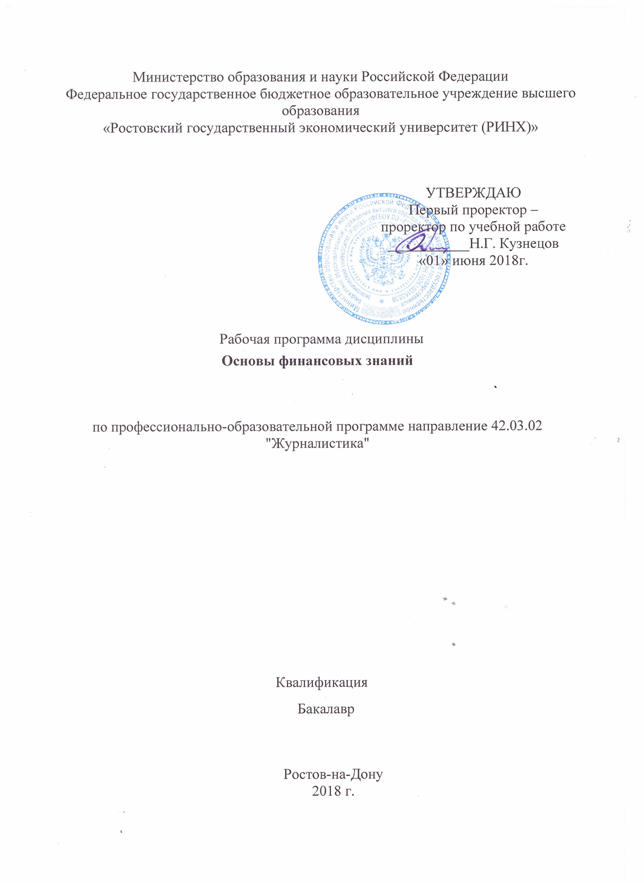

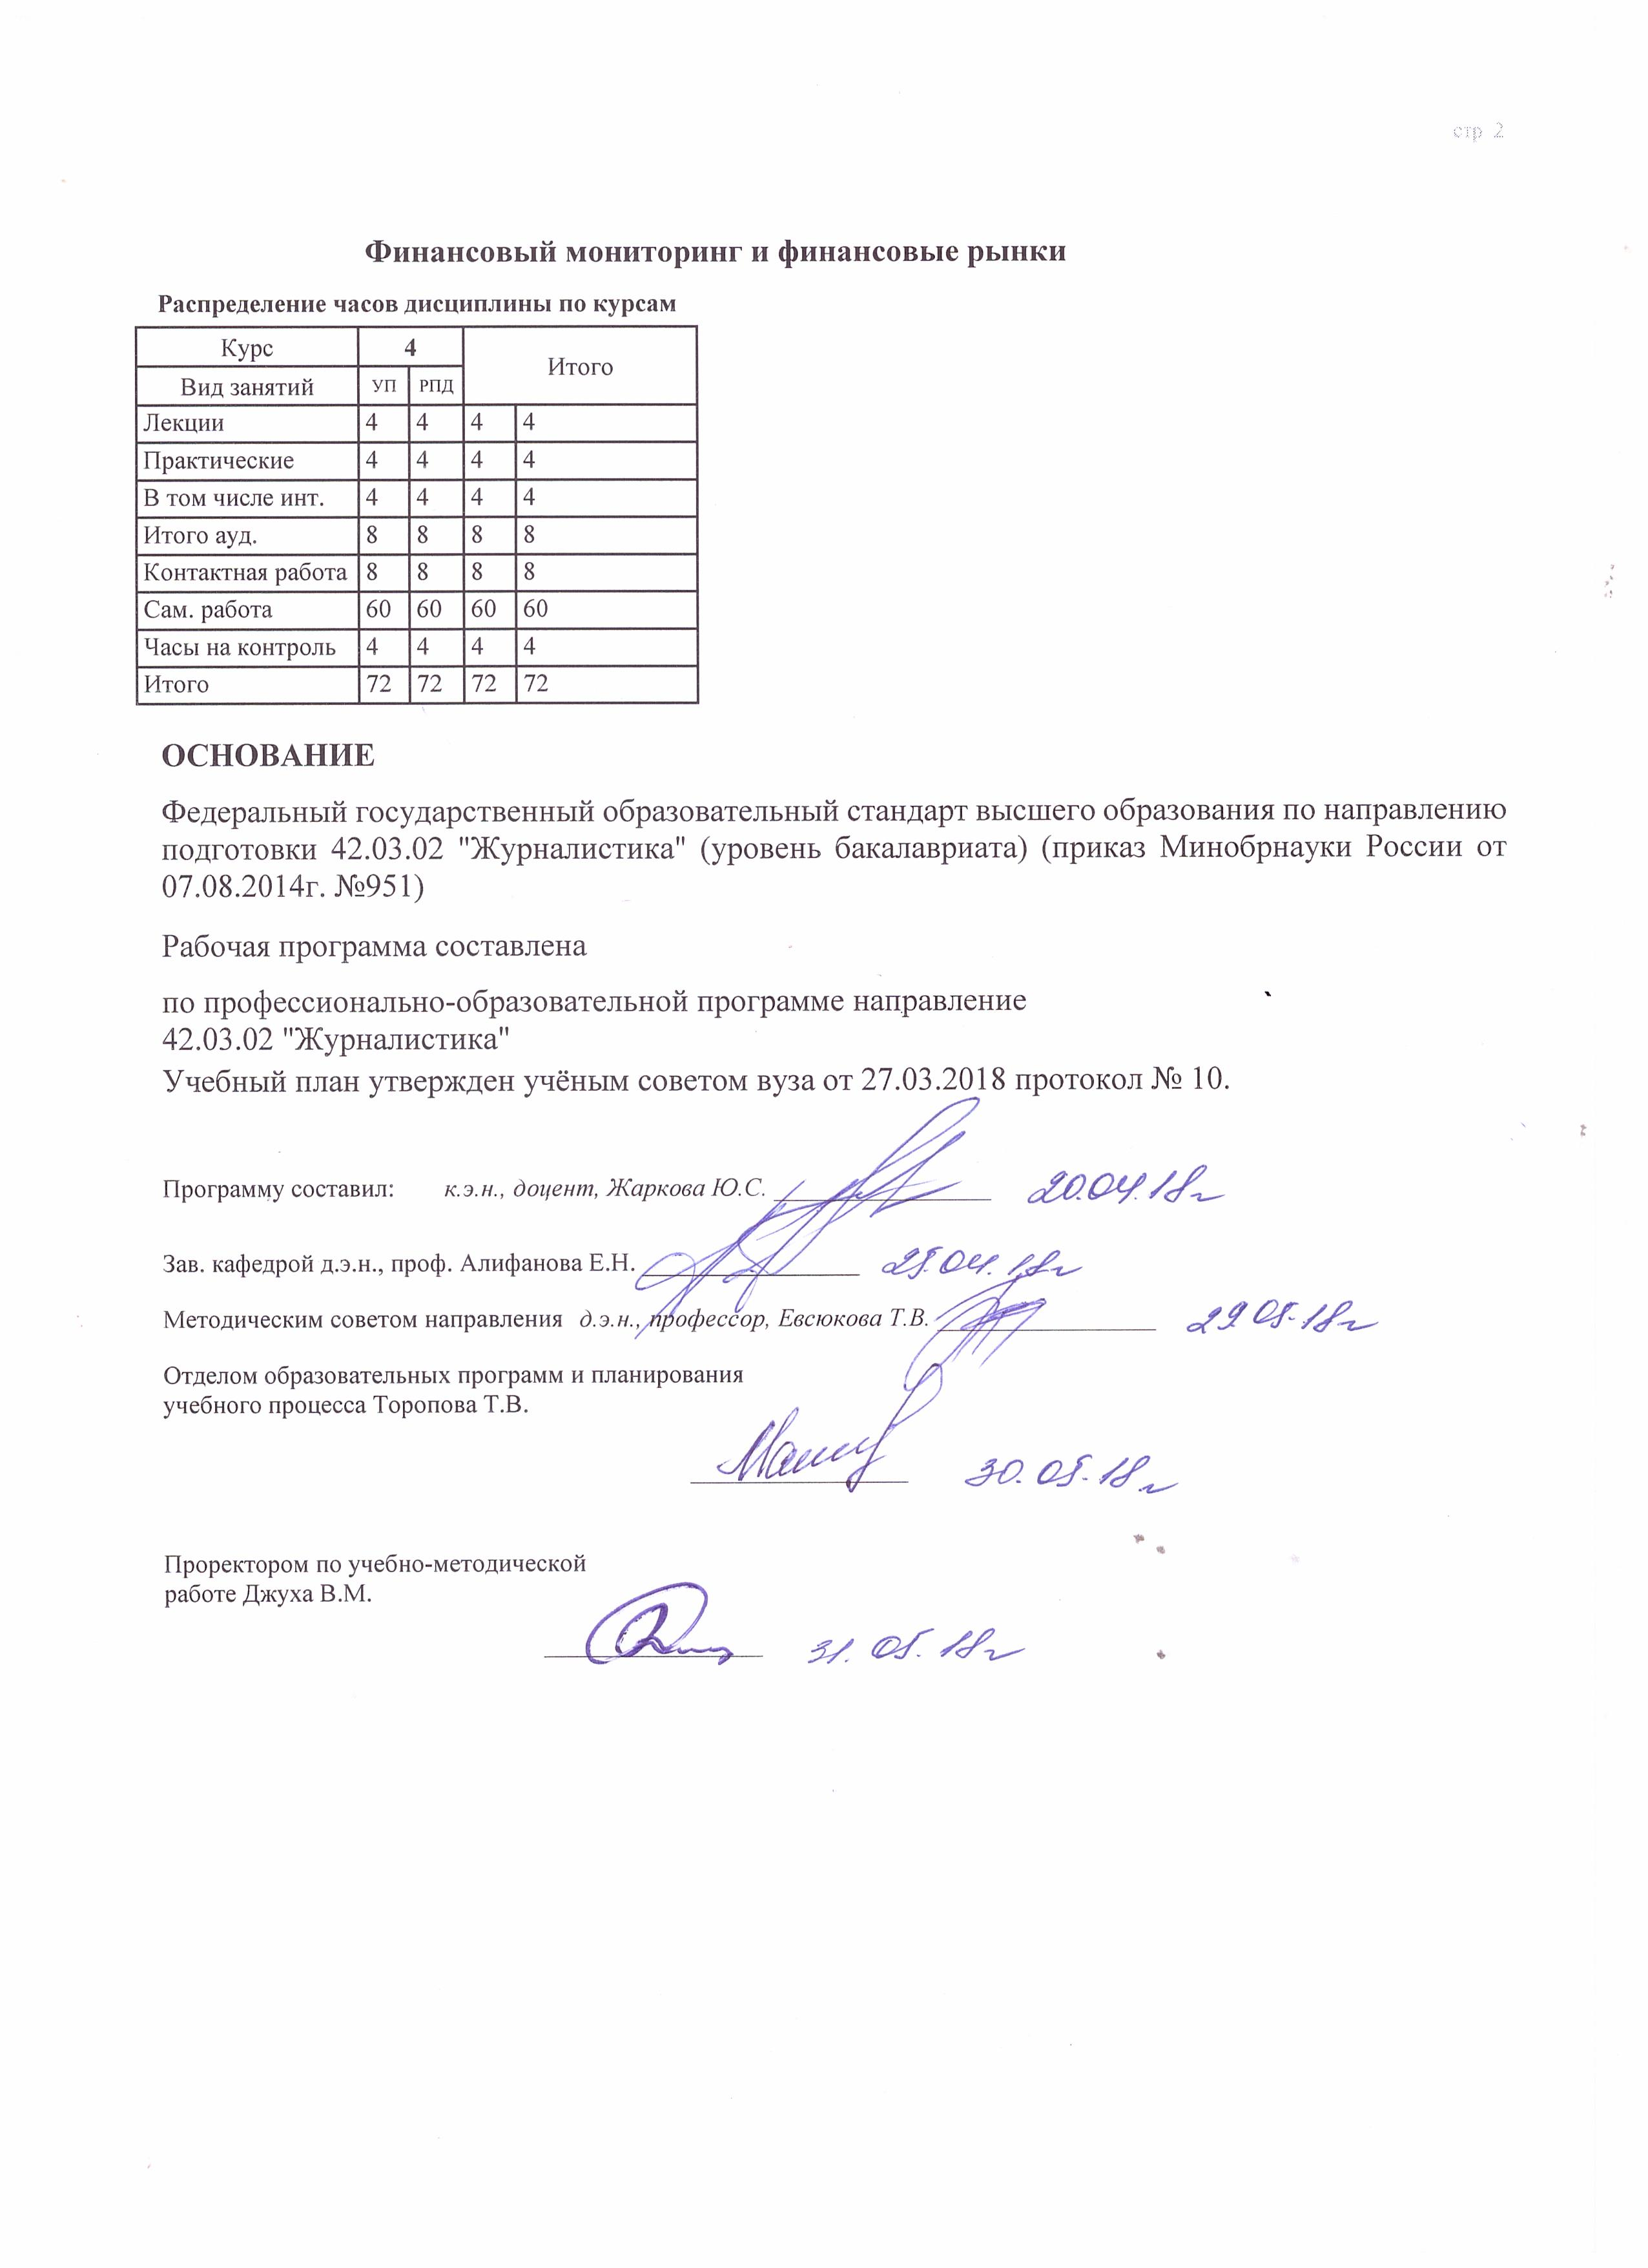

|  |  |  |  |  |  |  |  |  |  |  |  |
| --- | --- | --- | --- | --- | --- | --- | --- | --- | --- | --- | --- |
|  |  |  |  |  |  |  |  |  |  |  | стр. 3 |
|  |  |  |  |  |  |  |  |  |  |  |  |
|  | | | | | | | | | | | |
|  |  |  |  |  |  |  |  |  |  |  |  |
|  | | | | | | | | | | | |
|  |  |  |  |  |  |  |  |  |  |  |  |
|  |  |  |  |  |  | **Визирование РПД для исполнения в очередном учебном году** | | | |  |  |
|  |  |  |  |  |  |  |  |  |  |  |  |
|  | Отдел образовательных программ и планирования учебного процесса Торопова Т.В. | | | | | | |  |  |  |  |
|  |  | | | | *_________________* | | | | | | |
|  |  | | | Рабочая программа пересмотрена, обсуждена и одобрена для  исполнения в 2019-2020 учебном году на заседании кафедры | | | |
|  |  | | | | | | | |  | | |
|  |
|  |  | **Финансовый мониторинг и финансовые рынки** | | | | | | | | | |
|  |  | | | | | | |  |  |  |
|  |  |  |  |  |  |  |  |  |  |  |  |
|  | Зав. кафедрой д.э.н., проф. Алифанова Е.Н. _________________ | | | | | | | | | | |
|  | Программу составил: | | *к.э.н., доцент, Жаркова Ю.С. _________________* | | | | | | | | |
|  |
|  |  |  |  |  |  |  |  |  |  |  |  |
|  | | | | | | | | | | | |
|  |  |  |  |  |  |  |  |  |  |  |  |
|  | | | | | | | | | | | |
|  |  |  |  |  |  |  |  |  |  |  |  |
|  |  |  |  |  |  | **Визирование РПД для исполнения в очередном учебном году** | | | |  |  |
|  |  |  |  |  |  |  |  |  |  |  |  |
|  | Отдел образовательных программ и планирования учебного процесса Торопова Т.В. | | | | | | |  |  |  |  |
|  | Рабочая программа пересмотрена, обсуждена и одобрена для  исполнения в 2020-2021 учебном году на заседании кафедры | | | | | | | | | | |
|  |  | | | | | | | |  | | |
|  |  | **Финансовый мониторинг и финансовые рынки** | | | | | | | | | |
|  |  | | | | | | |  |  |  |
|  | Зав. кафедрой д.э.н., проф. Алифанова Е.Н. _________________ | | | | | | | | | | |
|  | Программу составил: | | | *к.э.н., доцент, Жаркова Ю.С. _________________* | | | | | | | |
|  |  |  |  |  |  |  |  |  |  |  |  |
|  | | | | | | | | | | | |
|  |  |  |  |  |  |  |  |  |  |  |  |
|  | | | | | | | | | | | |
|  |  |  |  |  |  |  |  |  |  |  |  |
|  |  |  |  |  |  | **Визирование РПД для исполнения в очередном учебном году** | | | |  |  |
|  | Отдел образовательных программ и планирования учебного процесса Торопова Т.В. | | | | | | |  |  |  |  |
|  | Рабочая программа пересмотрена, обсуждена и одобрена для  исполнения в 2021-2022 учебном году на заседании кафедры | | | | | | | | | | |
|  |  | | | | | | | |  | | |
|  |  | **Финансовый мониторинг и финансовые рынки** | | | | | | | | | |
|  |  | | | | | | |  |  |  |
|  | Зав. кафедрой д.э.н., проф. Алифанова Е.Н. _________________ | | | | | | | | | | |
|  | Программу составил: | | | *к.э.н., доцент, Жаркова Ю.С. _________________* | | | | | | | |
|  |  |  |  |  |  |  |  |  |  |  |  |
|  | | | | | | | | | | | |
|  |  |  |  |  |  |  |  |  |  |  |  |
|  | | | | | | | | | | | |
|  |  |  |  |  |  |  |  |  |  |  |  |
|  |  |  |  |  |  | **Визирование РПД для исполнения в очередном учебном году** | | | |  |  |
|  | Отдел образовательных программ и планирования учебного процесса Торопова Т.В. | | | | | | |  |  |  |  |
|  | Рабочая программа пересмотрена, обсуждена и одобрена для  исполнения в 2022-2023 учебном году на заседании кафедры | | | | | | | | | | |
|  |  | | | | | | | |  | | |
|  |  | **Финансовый мониторинг и финансовые рынки** | | | | | | | | | |
|  |  | | | | | | |  |  |  |
|  |  |  |  |  |  |  |  |  |  |  |  |
|  | Зав. кафедрой д.э.н., проф. Алифанова Е.Н. _________________ | | | | | | | | | | |
|  | Программу составил: | | | *к.э.н., доцент, Жаркова Ю.С. _________________* | | | | | | | |
|  |  | | | | | | | | | | |

|  |  |  |  |  |  |  |  |  |  |  |  |
| --- | --- | --- | --- | --- | --- | --- | --- | --- | --- | --- | --- |
| УП: z42.03.02_1.plx | | | | |  |  |  |  |  |  | стр. 4 |
| **1. ЦЕЛИ ОСВОЕНИЯ ДИСЦИПЛИНЫ** | | | | | | | | | | | |
| 1.1 | Цель изучения дисциплины: формирование у обучающихся умений и навыков в области финансов,структуры бюджетной системы, основ налогообложения и страхования, организации деятельности банков и обслуживания населения, основ финансового менеджмента,сущности рынка ценных бумаг, функционирования мировой финансовой системы. | | | | | | | | | | |
| 1.2 | Задачи изучения дисциплины: дать студентам теоретические знания о функционировании рынка ценных бумаг;изучить нормативные правовые акты, регулирующие финансовый рынок РФ, налогооблажение и страхование; привить студентам практические навыки для проведения анализа доходности ценных бумаг, а также операций совершаемых кредитными организациями на финансовом рынке. | | | | | | | | | | |
|  |  |  |  |  |  |  |  |  |  |  |  |
| **2. МЕСТО ДИСЦИПЛИНЫ В СТРУКТУРЕ ОБРАЗОВАТЕЛЬНОЙ ПРОГРАММЫ** | | | | | | | | | | | |
| Цикл (раздел) ООП: | | | ФТД.В | | | | | | | | |
| **2.1** | **Требования к предварительной подготовке обучающегося:** | | | | | | | | | | |
| 2.1.1 | Необходимыми условиями для успешного освоения дисциплины являются знания,умение и навыки, полученные при изучении дисциплин: | | | | | | | | | | |
| 2.1.2 | Экономика | | | | | | | | | | |
| 2.1.3 | История | | | | | | | | | | |
| 2.1.4 | Литературное редактирование текста | | | | | | | | | | |
| 2.1.5 | Деловое общение | | | | | | | | | | |
| **2.2** | **Дисциплины и практики, для которых освоение данной дисциплины (модуля) необходимо как предшествующее:** | | | | | | | | | | |
| 2.2.1 | Преддипломная | | | | | | | | | | |
| 2.2.2 | Подготовка к сдаче и сдача государственного экзамена | | | | | | | | | | |
| 2.2.3 | Защита выпускной квалификационной работы, включая подготовку к процедуре защиты и процедуру защиты | | | | | | | | | | |
|  |  |  |  |  |  |  |  |  |  |  |  |
| **3. ТРЕБОВАНИЯ К РЕЗУЛЬТАТАМ ОСВОЕНИЯ ДИСЦИПЛИНЫ** | | | | | | | | | | | |
| **ОК-4: способностью использовать основы экономических знаний в различных сферах жизнедеятельности** | | | | | | | | | | | |
| **Знать:** | | | | | | | | | | | |
| основные виды финансовых институтов (банк, страховая организация, брокер, биржа, негосударственный пенсионный фонд, центральный банк, агентство по страхованию вкладов, микрофинансовая организация) и финансовых инструментов (банковский вклад, кредит, договор страхования, акция, облигация, пластиковая карта, индивидуальный инвестиционный счет), основы функционирования финансовых рынков | | | | | | | | | | | |
| **Уметь:** | | | | | | | | | | | |
| уметь анализировать финансовую и экономическую информацию, необходимую для принятия обоснованных решений в сфере личных финансов | | | | | | | | | | | |
| **Владеть:** | | | | | | | | | | | |
| владеть методами личного финансового планирования (бюджетирование, оценка будущих доходов и расходов, сравнение условий различных финансовых продуктов, управление рисками, применение инструментов защиты прав потребителя финансовых услуг) | | | | | | | | | | | |
| **ПК-1: способностью выбирать актуальные темы, проблемы для публикаций, владеть методами сбора информации, ее проверки и анализа** | | | | | | | | | | | |
| **Знать:** | | | | | | | | | | | |
| важнейшие проблемы мировой политики, экономики, социальной и духовной жизни, а также особенности подбора материала в области финансовых рынков, необходимого для подготовки собственных публикаций | | | | | | | | | | | |
| **Уметь:** | | | | | | | | | | | |
| оценивать профессиональные, этические и законодательные риски при сборе, обработке и распространении финансовой и экономической информации | | | | | | | | | | | |
| **Владеть:** | | | | | | | | | | | |
| навыками публицистического анализа общественно-политической, экономической, социокультурной обстановки в стране и в мире | | | | | | | | | | | |
|  |  |  |  |  |  |  |  |  |  |  |  |
| **4. СТРУКТУРА И СОДЕРЖАНИЕ ДИСЦИПЛИНЫ (МОДУЛЯ)** | | | | | | | | | | | |
| **Код занятия** | | **Наименование разделов и тем /вид занятия/** | | **Семестр / Курс** | | **Часов** | **Компетен-**  **ции** | **Литература** | **Интер акт.** | **Примечание** | |
|  | | **Раздел 1. Введение в курс "Основы финансовых знаний"** | |  | |  |  |  |  |  | |

|  |  |  |  |  |  |  |  |  |  |
| --- | --- | --- | --- | --- | --- | --- | --- | --- | --- |
| УП: z42.03.02_1.plx | | |  |  |  |  |  |  | стр. 5 |
| 1.1 | Тема 1. Сущность и функции финансов. Финансовые ресурсы. Финансовая политика. Бюджет государства его использование. Международный валютный фонд. Понятие и экономическая роль государственного бюджета. Федеральный бюджет и его структура. Региональный бюджет и его структура.  Финансовая политика. Бюджет государства его использование. Международный валютный фонд. /Лек/ | 4 | | 2 | ОК-4 ПК-1 | Л1.1 Л1.2 Л1.3 Л1.4 Л2.1 Л2.2 Л2.3 Л2.4 Л2.5  Э1 Э2 Э3 | 0 |  | |
| 1.2 | Тема.1 Сущность и функции финансов. Финансовые ресурсы. Финансовая политика. Бюджет государства его использование. Международный валютный фонд. Понятие и экономическая роль государственного бюджета. Федеральный бюджет и его структура. Региональный бюджет и его структура./Пр/ | 4 | | 2 | ОК-4 ПК-1 | Л1.1 Л1.2 Л1.3 Л1.4 Л2.1 Л2.2 Л2.3 Л2.4 Л2.5  Э1 Э2 Э3 | 2 |  | |
| 1.3 | Тема.1 Сущность и функции финансов. Финансовые ресурсы. Финансовая политика. Бюджет государства его использование. Международный валютный фонд. Понятие и экономическая роль государственного бюджета. Федеральный бюджет и его структура. Региональный бюджет и его структура. /Ср/ | 4 | | 14 | ОК-4 ПК-1 | Л1.1 Л1.2 Л1.3 Л1.4 Л2.2 Л2.3 Л2.4  Э1 Э2 Э3 | 0 |  | |
| 1.4 | Тема. 2 Источники формирования средств государственного бюджета. Основные направления расходования средств государственного бюджета. Бюджет моей семьи. Функции денег в экономической системе. Наличное денежное обращение./См./ | 4 | | 18 | ОК-4 ПК-1 | Л1.1 Л1.2 Л1.3 Л1.4 Л2.1 Л2.2 Л2.3 Л2.4 Л2.5  Э1 Э2 Э3 | 0 |  | |
|  | **Раздел 2. "Ценные бумаги и финансовые институты"** |  | |  |  |  |  |  | |
| 2.1 | Тема 1.Характеристика рынка ценнных бумаг. Виды акций и облигаций. Порядок регулиррования рынка ценных бумаг. Эмиссия ценных бумаг. Микрофинансовые организации. Мошенничество на финансовом рынке. Паевые инвестиционные фонды. Банк как государственный институт денег./Лек./ | 4 | | 2 | ОК-4 ПК-1 | Л1.1 Л1.2 Л1.3 Л1.4 Л2.1 Л2.2 Л2.3 Л2.4 Л2.5  Э1 Э2 Э3 | 0 |  | |
| 2.2 | Тема 1.Характеристика рынка ценнных бумаг. Виды акций и облигаций. Порядок регулиррования рынка ценных бумаг. Эмиссия ценных бумаг. Микрофинансовые организации. Мошенничество на финансовом рынке. Паевые инвестиционные фонды. Банк как государственный институт денег. /Пр/ | 4 | | 2 | ОК-4 ПК-1 | Л1.1 Л1.2 Л1.3 Л1.4 Л2.2 Л2.3 Л2.4  Э1 Э2 Э3 | 2 |  | |
| 2.3 | Тема 1.Характеристика рынка ценнных бумаг. Виды акций и облигаций. Порядок регулиррования рынка ценных бумаг. Эмиссия ценных бумаг. Микрофинансовые организации. Мошенничество на финансовом рынке. /Ср/ | 4 | | 10 | ОК-4 ПК-1 | Л1.1 Л1.2 Л1.3 Л1.4 Л2.1 Л2.2 Л2.3 Л2.4 Л2.5  Э1 Э2 Э3 | 0 |  | |

|  |  |  |  |  |  |  |  |  |  |
| --- | --- | --- | --- | --- | --- | --- | --- | --- | --- |
| УП: z42.03.02_1.plx | | |  |  |  |  |  |  | стр. 6 |
| 2.4 | Тема 1. Формирование семейного бюджета. Составление личного финансового плана. Порядок исчисления налогов по операциям с ценными бумагами. Виды страхования. Система страхования рисков. Система государственного пенсионного обеспечения. Негосударственные пенсионные фонды. Роль и задачи пенсионного фонда РФ. Роль страховых компаний в экономической системе. Система социальной защиты в РФ. Виды социальной защиты. Государственный финансовый контроль. Роль страховых компаний в экономике государства./  /Ср/ | 4 | | 18 | ОК-4 ПК-1 | Л1.1 Л1.2 Л1.3 Л1.4 Л2.1 Л2.2 Л2.3 Л2.4 Л2.5  Э1 Э2 Э3 | 0 |  | |
| 2.5 | Зачет /Зачёт/ | 4 | | 4 | ОК-4 ПК-1 | Л1.1 Л1.2 Л1.3 Л1.4 Л2.1 Л2.2 Л2.3 Л2.4 Л2.5  Э1 Э2 Э3 | 0 |  | |
|  |  |  |  |  |  |  |  |  |  |
| **5. ФОНД ОЦЕНОЧНЫХ СРЕДСТВ** | | | | | | | | | |
| **5.1. Фонд оценочных средств для проведения промежуточной аттестации** | | | | | | | | | |
| Вопросы к зачету:  1. Понятие и экономическая роль государственного бюджета.  2. Федеральный бюджет и его структура.  3. Региональный бюджет и его структура.  4. Источники формирования средств государственного бюджета.  5. Основные направления расходования средств государственного бюджета.  6. Бюджет моей семьи.  7. Функции денег в экономической системе.  8. Наличное денежное обращение.  9. Рынок ценных бумаг и его характеристика.  10. Виды ценных бумаг на российском фондовом рынке  11. Участники рынка ценных бумаг  12. Безналичное денежное обращение.  13. Основные этапы развития денег.  14. Понятие и виды инфляции.  15. Функции Центрального банка в экономической системе.  16. Основные виды банковских операций.  17. Финансовый рынок Р.Ф.  18. Основные виды кредитов.  19. Понятие и элементы налогов.  20. Права и обязанности налогоплательщиков.  21. Права и обязанности налоговых органов.  22. Ответственность за нарушение налогового законодательства.  23. Налоговая система РФ.  24. Основные виды налогов РФ.  25. Система государственного пенсионного обеспечения.  26. Негосударственные пенсионные фонды.  27. Роль и задачи пенсионного фонда РФ.  28. Роль страховых компаний в экономической системе.  29. Система социальной защиты в РФ.  30. Виды социальной защиты.  31. Государственный финансовый контроль.  32. Роль страховых компаний в экономике государства.  33. Личный финансовый план.  34. Виды страхования.  35. Система страхования рисков. | | | | | | | | | |

|  |  |  |  |  |  |  |
| --- | --- | --- | --- | --- | --- | --- |
| УП: z42.03.02_1.plx | | |  |  |  | стр. 7 |
| **5.2. Фонд оценочных средств для проведения текущего контроля** | | | | | | |
| Структура и содержание фонда оценочных средств представлены в Приложении 1 к рабочей программе дисциплины | | | | | | |
|  |  |  |  |  |  |  |
| **6. УЧЕБНО-МЕТОДИЧЕСКОЕ И ИНФОРМАЦИОННОЕ ОБЕСПЕЧЕНИЕ ДИСЦИПЛИНЫ (МОДУЛЯ)** | | | | | | |
| **6.1. Рекомендуемая литература** | | | | | | |
| **6.1.1. Основная литература** | | | | | | |
|  | Авторы, составители | Заглавие | | Издательство, год | Колич-во | |
| Л1.1 | Галанов В. А. | Рынок ценных бумаг: учеб. для студентов вузов, обучающихся по спец. 080105 "Финансы и кредит", 080109 "Бухгалт. учет, анализ и аудит", 080102 "Мировая экономика" | | М.: ИНФРА-М, 2012 | 1 | |
| Л1.2 | Ахвледиани Ю.Т. | Страхование: учебник / Ю.Т. Ахвледиани [Электронный ресурс]. - URL: http://biblioclub.ru/index.php? page=book&id=436685. | | М. : Юнити-Дана, 2015 | http://biblioclub.ru/ - неограниченный доступ для зарегистрированн ых пользователей | |
| Л1.3 | Галанов В. А. | Основы банковского дела: учеб. для студентов учреждений сред. проф. образования, обучающихся по группе спец. Экономика и упр. | | М.: ФОРУМ, 2009 | 1 | |
| Л1.4 | А.М. Тавасиева | Банковское дело:Управление и технологии: учебник [Электронный ресурс]. - URL: http://biblioclub.ru/index.php? page=book&id=114731 | | М. : Юнити-Дана, 2015 | http://biblioclub.ru/ - неограниченный доступ для зарегистрированн ых пользователей | |
| **6.1.2. Дополнительная литература** | | | | | | |
|  | Авторы, составители | Заглавие | | Издательство, год | Колич-во | |
| Л2.1 | Кочмола К. В., Алифанова Е. Н. | Основы финансовых знаний: [учеб. изд.] | | Ростов н/Д: Мини Тайп, 2008 | 404 | |
| Л2.2 | Крюков Р. В. | Банковское дело и кредитование: учебное пособие | | Москва: А-Приор, 2011 | http://biblioclub.ru/ - неограниченный доступ для зарегистрированн ых пользователей | |
| Л2.3 | Наточеева Н. Н., Ровенский Ю. А., Звонова Е. А., Русанов Ю. Ю., Кропин Ю. А., Наточеева Н. Н. | Банковское дело: учебник | | Москва: Издательско- торговая корпорация «Дашков и К°», 2016 | http://biblioclub.ru/ - неограниченный доступ для зарегистрированн ых пользователей | |

|  |  |  |  |  |  |  |  |
| --- | --- | --- | --- | --- | --- | --- | --- |
|  | Авторы, составители | | Заглавие | | Издательство, год | Колич-во | |
| Л2.4 | Маренков Н. Л., Косаренко Н. Н. | | Рынок ценных бумаг в России: учебное пособие | | Москва: Издательство «Флинта», 2016 | http://biblioclub.ru/ - неограниченный доступ для зарегистрированн ых пользователей | |
| Л2.5 | Кирьянов И. В. | | Рынок ценных бумаг и биржевое дело: учеб. пособие для студентов экон. напр. и спец. | | М.: ИНФРА-М, 2016 | 1 | |
|  | | | | | | | |
| **6.2. Перечень ресурсов информационно-телекоммуникационной сети "Интернет"** | | | | | | | |
| Э1 | Зубков В.К., Осипов С.К. Международные стандарты в сфере противодействия отмыванию преступных доходов и финансированию терроризма http://www.mumcfm.ru/index.php/ru/materials/books | | | | | | |
| Э2 | Сайт Федеральной службы по финансовому мониторингу www.fedsfm.ru | | | | | | |
| Э3 | Сайт Международного учебно-методического центра по финансовому мониторингу www.mumcfm.ru | | | | | | |
| **6.3. Перечень программного обеспечения** | | | | | | | |
| 6.3.1 | | Пакет прикладных программ Microsoft Office | | | | | |
| **6.4 Перечень информационных справочных систем** | | | | | | | |
| 6.4.1 | | Информационно-справочная система «Консультант +» | | | | | |
| 6.4.2 | | Справочно-правовая система «Гарант» | | | | | |
|  |  |  |  |  |  |  |  |
| **7. МАТЕРИАЛЬНО-ТЕХНИЧЕСКОЕ ОБЕСПЕЧЕНИЕ ДИСЦИПЛИНЫ (МОДУЛЯ)** | | | | | | | |
| 7.1 | | Помещения для проведения всех видов работ, предусмотренных учебным планом, укомплектованы необходимой специализированной учебной мебелью и техническими средствами обучения. Для проведения лекционных занятий используется демонстрационное оборудование. | | | | | |
|  |  |  |  |  |  |  |  |
| **8. МЕТОДИЧЕСКИЕ УКАЗАНИЯ ДЛЯ ОБУЧАЮЩИХСЯ ПО ОСВОЕНИЮ ДИСЦИПЛИНЫ (МОДУЛЯ)** | | | | | | | |
| Методические указания по освоению дисциплины представлены в Приложении 2 к рабочей программе дисциплины | | | | | | | |

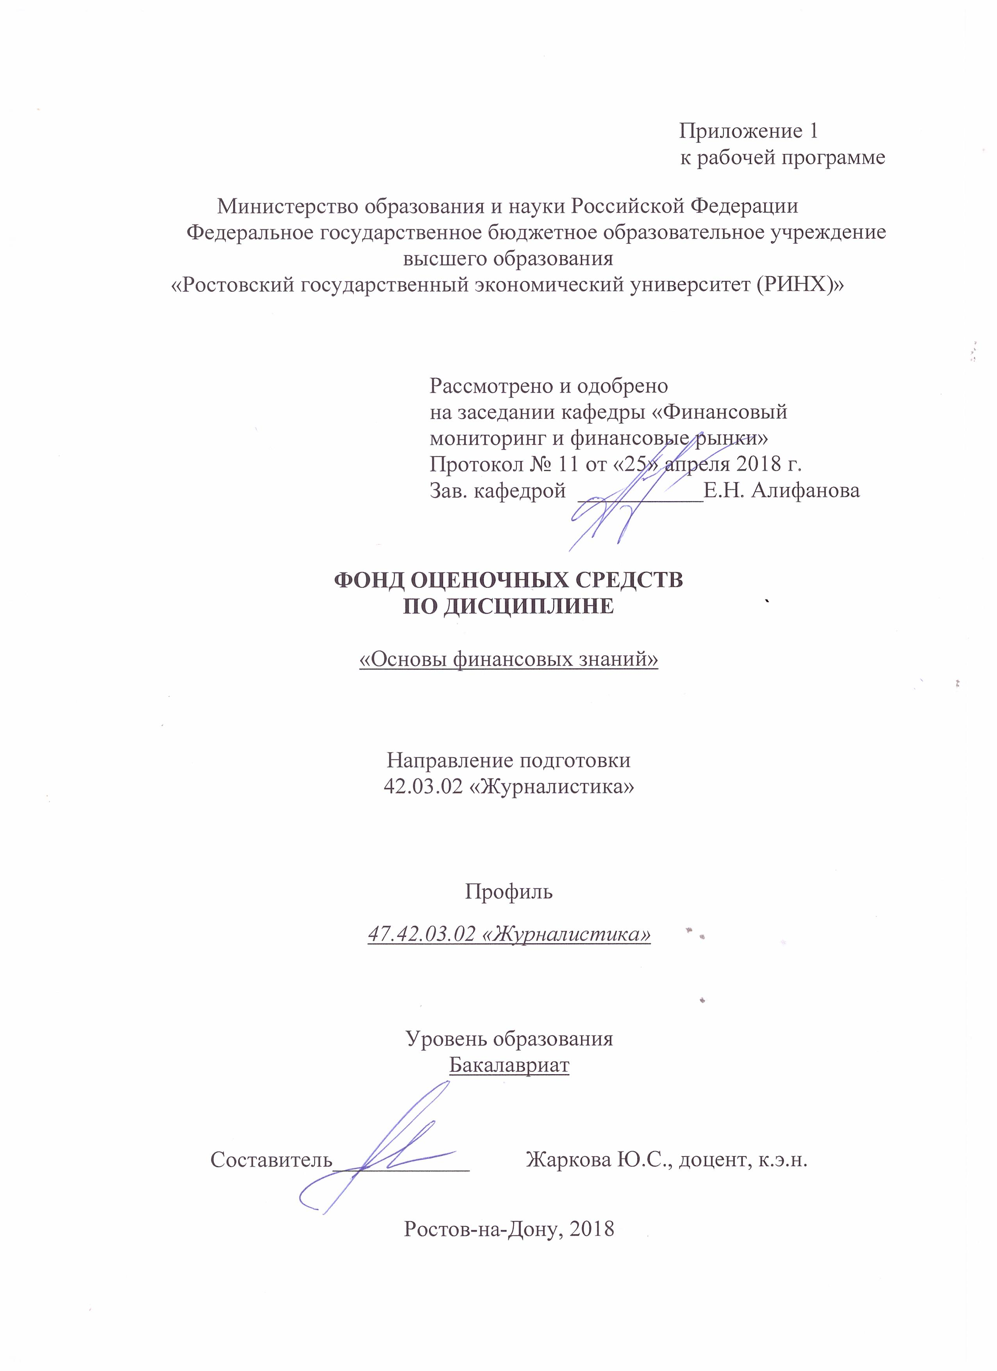

**Оглавление**

1 Перечень компетенций с указанием этапов их формирования в процессе освоения образовательной программы 3

2 Описание показателей и критериев оценивания компетенций на различных этапах их формирования, описание шкал оценивания 3

3 Типовые контрольные задания или иные материалы, необходимые для оценки знаний, умений, навыков и (или) опыта деятельности, характеризующих этапы формирования компетенций в процессе освоения образовательной программы 5

4 Методические материалы, определяющие процедуры оценивания знаний, умений, навыков и (или) опыта деятельности, характеризующих этапы формирования компетенций … 17

**1 Перечень компетенций с указанием этапов их формирования в процессе освоения образовательной программы**

Перечень компетенций с указанием этапов их формирования представлен в п. 3. «Требования к результатам освоения дисциплины» рабочей программы дисциплины.

**2 Описание показателей и критериев оценивания компетенций на различных этапах их формирования, описание шкал оценивания**

2.1 Показатели и критерии оценивания компетенций:

|  |  |  |  |
| --- | --- | --- | --- |
| ЗУН, составляющие компетенцию | Показатели оценивания | Критерии оценивания | Средства оценивания |
| ОК-4: способностью использовать основы экономических знаний в различных сферах жизнедеятельности | | | |
| З: основные виды финансовых институтов (банк, страховая организация, брокер, биржа, негосударственный пенсионный фонд, центральный банк, агентство по страхованию вкладов, микрофинансовая организация) и финансовых инструментов (банковский вклад, кредит, договор страхования, акция, облигация, пластиковая карта, индивидуальный инвестиционный счет), основы функционирования финансовых рынков  У: уметь анализировать финансовую и экономическую информацию, необходимую для принятия обоснованных решений в сфере личных финансов  В: владеть методами личного финансового планирования (бюджетирование, оценка будущих доходов и расходов, сравнение условий различных финансовых продуктов, управление рисками, применение инструментов защиты прав потребителя финансовых услуг) | Знать значение базовых экономических понятий, использовать понятийный аппарат экономической науки для описания экономических и финансовых процессов | Отлично - выставляется обучающемуся, если был дан развёрнутый ответ об инвестиционных качествах ценных бумаг, о портфеле ценных бумаг, в соответствии с логикой изложения; если была использована дополнительная литература;  Хорошо - выставляется обучающемуся, если в ответе на поставленный вопрос были неточности; если не смог привести примеры;  Удовлетворительно - выставляется обучающемуся, если уровень овладения материалом не позволяет раскрыть ключевые позиции соответствующих компетенций; Неудовлетворительно выставляется в случае, если обучающийся не владеет материалом по заданному вопросу | К-коллоквиум (модуль 1, вопросы 1-34)  модуль 2 (вопросы 1-20), Р – реферат (1-110). |
| ПК-1: способностью выбирать актуальные темы, проблемы для публикаций, владеть методами сбора информации, ее проверки и анализа | | | |
| З: важнейшие проблемы мировой политики, экономики, социальной и духовной жизни, а также особенности подбора материала в области финансовых рынков, необходимого для подготовки собственных публикаций  У: оценивать профессиональные, этические и законодательные риски при сборе, обработке и распространении финансовой и экономической информации  В: навыками публицистического анализа общественно-политической, экономической, социокультурной обстановки в стране и в мире. | cписок источников информации о эмитентах, организаторах торгов и иных участников финансового рынка с использованием современных информационно- коммуникационных технологий и глобальных информационных ресурсов | Отлично - выставляется обучающемуся, если был дан развёрнутый ответ об особенностях оценки различных видов облигаций, портфелей ценных бумаг, в соответствии с логикой изложения; если было продемонстрировано умение отстаивать свою позицию;  Хорошо - выставляется обучающемуся, если в ответе на поставленный вопрос были неточности; если не смог привести примеры;  Удовлетворительно - выставляется обучающемуся, если уровень овладения материалом не позволяет раскрыть ключевые позиции соответствующих компетенций; Неудовлетворительно выставляется в случае, если обучающийся не владеет материалом по заданному вопросу | К-коллоквиум (модуль 1, вопросы 1-34,)  модуль 2 (вопросы 1-20), Р – реферат (1-110); Т-тест (1-15) |

2.2 Шкалы оценивания:

Текущий контроль успеваемости и промежуточная аттестация осуществляется в рамках накопительной балльно-рейтинговой системы в 100-балльной шкале.

Основой для определения баллов, набранных при промежуточной аттестации, служит объём и уровень усвоения материала, предусмотренного рабочей программой дисциплины. При этом необходимо руководствоваться следующим:

Основой для определения баллов, набранных при промежуточной аттестации, служит объём и уровень усвоения материала, предусмотренного рабочей программой дисциплины. При этом необходимо руководствоваться следующим:

- 50-100 баллов (зачет) - наличие твердых и достаточно полных знаний в объеме пройденной программы дисциплины в соответствии с целями обучения, правильные действия по применению знаний на практике, четкое изложение материала, допускаются отдельные логические и стилистические погрешности, обучающийся усвоил основную литературу, рекомендованную в рабочей программе дисциплины;

- 0-49 баллов (незачет) - ответы не связаны с вопросами, наличие грубых ошибок в ответе, непонимание сущности излагаемого вопроса, неумение применять знания на практике, неуверенность и неточность ответов на дополнительные и наводящие вопросы.

**3 Типовые контрольные задания или иные материалы, необходимые для оценки знаний, умений, навыков и (или) опыта деятельности, характеризующих этапы формирования компетенций в процессе освоения образовательной программы**

Министерство образования и науки Российской Федерации

Федеральное государственное бюджетное образовательное учреждение высшего образования

«Ростовский государственный экономический университет (РИНХ)»

Кафедра «Финансовый мониторинг и финансовые рынки»

**Вопросы к зачету**

по дисциплине «Основы финансовых знаний»

1. Понятие и экономическая роль государственного бюджета.

2. Федеральный бюджет и его структура.

3. Региональный бюджет и его структура.

4. Источники формирования средств государственного бюджета.

5. Основные направления расходования средств государственного бюджета.

6. Бюджет моей семьи.

7. Функции денег в экономической системе.

8. .Наличное денежное обращение.

9. Рынок ценных бумаг и его характеристика

10. Виды ценных бумаг на российском фондовом рынке

11. Участники рынка ценных бумаг

12. Безналичное денежное обращение.

13. Основные этапы развития денег.

14. Понятие и виды инфляции.

15. Функции Центрального банка в экономической системе.

16. Основные виды банковских операций.

17. Финансовый рынок Р.Ф.

18. Основные виды кредитов.

19. Понятие и элементы налогов.

20. Права и обязанности налогоплательщиков.

21. Права и обязанности налоговых органов.

22. Ответственность за нарушение налогового законодательства.

23. Налоговая система РФ.

24. Основные виды налогов РФ.

25. Система государственного пенсионного обеспечения.

26. Негосударственные пенсионные фонды.

27. Роль и задачи пенсионного фонда РФ.

28. Роль страховых компаний в экономической системе.

29. Система социальной защиты в РФ.

30. Виды социальной защиты.

31. Государственный финансовый контроль.

32. Роль страховых компаний в экономике государства.

33. Личный финансовый план.

34. Виды страхования.

35. Система страхования рисков.

Критерии оценивания зачета:

- 84-100 баллов («зачтено») - изложенный материал фактически верен, наличие глубоких исчерпывающих знаний в объеме пройденной программы дисциплины в соответствии с поставленными программой курса целями и задачами обучения; правильные, уверенные действия по применению полученных знаний на практике, грамотное и логически стройное изложение материала при ответе, усвоение основной и знакомство с дополнительной литературой;

- 67-83 баллов («зачтено») - наличие твердых и достаточно полных знаний в объеме пройденной программы дисциплины в соответствии с целями обучения, правильные действия по применению знаний на практике, четкое изложение материала, допускаются отдельные логические и стилистические погрешности, обучающийся усвоил основную литературу, рекомендованную в рабочей программе дисциплины;

- 50-66 баллов («зачтено») - наличие твердых знаний в объеме пройденного курса в соответствии с целями обучения, изложение ответов с отдельными ошибками, уверенно исправленными после дополнительных вопросов; правильные в целом действия по применению знаний на практике;

- 0-49 баллов («незачтено») - ответы не связаны с вопросами, наличие грубых ошибок в ответе, непонимание сущности излагаемого вопроса, неумение применять знания на практике, неуверенность и неточность ответов на дополнительные и наводящие вопросы.

Составитель ________________________ Ю.С. Жаркова

« 25» апреля 2018 г.

Министерство образования и науки Российской Федерации

Федеральное государственное бюджетное образовательное учреждение высшего образования

«Ростовский государственный экономический университет (РИНХ)»

Кафедра «Финансовый мониторинг и финансовые рынки»

**Вопросы для коллоквиумов (К)**

по дисциплине «Основы финансовых знаний»

Модуль 1 «Введение в курс «Основы финансовых знаний»

1. Понятие и экономическая роль государственного бюджета.

2. Федеральный бюджет и его структура.

3. Региональный бюджет и его структура.

4. Источники формирования средств государственного бюджета.

5. Основные направления расходования средств государственного бюджета.

6. Бюджет моей семьи.

7. Функции денег в экономической системе.

8. .Наличное денежное обращение.

9. Рынок ценных бумаг и его характеристика

10. Виды ценных бумаг на российском фондовом рынке

11. Участники рынка ценных бумаг

12. Безналичное денежное обращение.

13. Основные этапы развития денег.

14. Понятие и виды инфляции.

15. Функции Центрального банка в экономической системе.

16. Основные виды банковских операций.

17. Финансовый рынок Р.Ф.

18. Основные виды кредитов.

19. Понятие и элементы налогов.

20. Права и обязанности налогоплательщиков.

21. Права и обязанности налоговых органов.

22. Ответственность за нарушение налогового законодательства.

23. Налоговая система РФ.

24. Основные виды налогов РФ.

25. Система государственного пенсионного обеспечения.

26. Негосударственные пенсионные фонды.

27. Роль и задачи пенсионного фонда РФ.

28. Роль страховых компаний в экономической системе.

29. Система социальной защиты в РФ.

30. Виды социальной защиты.

31. Государственный финансовый контроль.

32. Роль страховых компаний в экономике государства.

33. Личный финансовый план.

34. Виды страхования.

Модуль 2 «Ценные бумаги и финансовые институты»

1. В чём сущность профессиональной деятельности на рынке ценных бумаг?

2. Перечислите виды профессиональной деятельности и категории участников рынка ценных бумаг.

3. Каков порядок лицензирования профессиональных участников РЦБ?

4. Какие основные требования, предъявляются к профессиональным участникам рынка ценных бумаг?

5. В каких случаях допускается совмещение видов деятельности на рынке ценных бумаг?

6. Что такое фондовая биржа?

7. Назовите основные функции фондовой биржи

8. Перечислите принципы деятельности фондовой биржи.

9. Какова организационная структура фондовой биржи и механизм её функционирования?

10. Кто является участником биржевых торгов?

11. В чём заключаются национальные особенности организации и функционирования фондовых бирж?

12. В чём отличие систем моно- и полицентрической организации биржевой деятельности?

13. Какие требования предъявляются к ценным бумагам для допуска их к торгам на фондовой бирже?

14. Что представляет собой процедура листинга?

15. Какие сделки заключаются на фондовой бирже?

16. Каковы цели использования биржевых индексов?

17. Перечислите наиболее распространённые в мировой и отечественной практике биржевые индексы.

18. Как рассчитываются фондовые индексы и что они характеризуют?

19. Объясните метод расчёта индекса Доу-Джонса.

20. Какова роль биржевых индексов на РЦБ?

Критерии оценивания:

Каждое собеседование оценивается по 5-и балльной системе:

- 5 баллов («отлично») выставляется студенту, если изложенный материал фактически верен, наличие глубоких исчерпывающих знаний в объеме пройденной программы дисциплины в соответствии с поставленными программой курса целями и задачами обучения; правильные, уверенные действия по применению полученных знаний на практике, грамотное и логически стройное изложение материала при ответе, усвоение основной и знакомство с дополнительной литературой;

- 4 балла («хорошо») выставляется студенту, при наличии у студентов твердых и достаточно полных знаний в объеме пройденной программы дисциплины в соответствии с целями обучения, студент четко излагает материал, однако студентом допускаются отдельные логические и стилистические погрешности, студент усвоил основную литературу, рекомендованную в рабочей программе дисциплины;

- 3 балла («удовлетворительно») выставляется студенту, при наличии у него твердых знаний в объеме пройденного курса в соответствии с целями обучения, изложение ответов с отдельными ошибками, уверенно исправленными после дополнительных вопросов; правильные в целом действия по применению знаний на практике;

- 0 баллов («неудовлетворительно») выставляется студенту, если его ответы не связаны с вопросами, студент допускает наличие грубых ошибок в ответе, не понимает сущности излагаемого вопроса, не умеет применять знания на практике, неуверенность и неточность ответов на дополнительные и наводящие вопросы.

Составитель ________________________ Ю.С. Жаркова

« 25» апреля 2018 г.

Министерство образования и науки Российской Федерации

Федеральное государственное бюджетное образовательное учреждение высшего образования

«Ростовский государственный экономический университет (РИНХ)»

Кафедра «Финансовый мониторинг и финансовые рынки»

**Тесты письменные (Т)**

по дисциплине «Основы финансовых знаний»

1.Облигации федерального займа с постоянным доходом являются:

а) предъявительскими купонными долгосрочными государственными ценными бумагами;

б) именными купонными среднесрочными государственными ценными бумагами;

в) предъявительскими купонными среднесрочными государственными ценными бумагами;

г) именными купонными долгосрочными ценными бумагами.

2. Какой орган выполняет функцию генерального агента по обслуживанию выпусков государственных федеральных облигаций?

а) ММВБ;

б) Министерство финансов РФ;

в) Центральный банк РФ;

3. Генеральным агентом по обслуживанию выпусков облигаций государственного сберегательного займа является:

а) Центральный банк РФ;

б) Сберегательный банк РФ;

в) Минфин РФ.

4. Термин "Портфель" ценных бумаг означает:

а) совокупность собранных воедино различных инвестиционных ценностей, служащих инструментом для достижения конкретной инвестиционной цели вкладчика;

б) это определенное институциональное устройство, обеспечивающее трансформацию сбережений в инвестиции и выбор направлений их последующего использования в производительном секторе экономики.

5.Состояние портфеля государственных ценных бумаг характеризуется следующими показателями:

а) текущая стоимость портфеля;

б) доходность портфеля;

в) дюрация (срочность) портфеля;

г) ликвидность портфеля;

д) риск портфеля;

е) внутренняя норма доходности.

6. В доверительном управлении могут быть:

а) предприятия и имущественные комплексы;

б) имущество находящиеся в хозяйственном ведении или оперативном управлении;

в) отдельные объекты;

г) ценные бумаги.

7. В конкурсе на право заключения договоров доверительного управления могут принимать участие:

а) физические лица;

б) юридические лица, которые имеют чистые активы либо собственные средства (для кредитных организаций-капитал) в размере, определяемом в соответствии с действующим на момент подачи заявки законодательством;

в) допускаются только лица, имеющие лицензию на осуществление деятельности по управлению ценными бумагами.

8. Являются ли государственными ценными бумагами:

а) субфедеральные облигации;

б) акции;

в) муниципальные облигации.

9. Выпуск субфедеральных займов контролирует:

а) Федеральная служба по финансовым рынкам;

б) Минфин РФ;

в) Центральный Банк.

10. Цели выпуска «сельских» облигаций:

а) привлечь свободные средст¬ва населения для покрытия дефицита бюджета;

б) покрытие задолженности республиканского бюджета Центральному банку РФ;

в) с целью реструктуризации задолженности субъектов РФ федеральному бюджету за поставки в агрокомплекс по товарному кредиту 1996г.

11. Муниципальные облигации это:

а) форма существования государственного внутреннего долга;

б) ценные бумаги, выпускаемые местными органами власти и управления;

в) ценная бумага, закрепляющая права ее владельца на участие в управлении акционерным обществом.

12. Размещение государственных ценных бумаг осуществляется:

а) через центральные банки;

б) через аукционные торги;

в) открытая продажа всем желающим по установленным ценам;

г) через акционерные общества.

13. Эмитентом государственных краткосрочных бескупонных облигаций (ГКО) выступает:

а) АО;

б) Министерство государственного имущества;

в) Министерство финансов;

г) Министерство экономики.

14. Физические лица для инвестирования средств в государственные краткосрочные бескупонные облигации (ГКО) обращаются:

а) в Банк России;

б) в любой коммерческий банк;

в) к дилеру на рынке ГКО;

г) к любому из перечисленных лиц.

15. Если банк России покупает государственные облигации, свободно обращающиеся на вторичном рынке, что происходит с ценами и текущей доходностью этих облигаций?

а) цена и доходность растут;

б) цена и доходность снижаются;

в) цена растет, доходность снижается;

г) цена снижается, доходность растет.

Критерии оценивания: 100-84 баллов отлично– если студент ответил правильно на 100-85% заданий теста:

83- 67 баллов хорошо – если студент ответил на 84-69 % заданий

66-50 баллов удовлетворительно – если студент ответил на 68-50% заданий;

Оценка удовлетворительно если менее 50%

Составитель ________________________ Ю.С. Жаркова

« 25» апреля 2018 г.

Министерство образования и науки Российской Федерации

Федеральное государственное бюджетное образовательное учреждение высшего образования

«Ростовский государственный экономический университет (РИНХ)»

Кафедра «Финансовый мониторинг и финансовые рынки»

**Темы рефератов (Р)**

по дисциплине «Основы финансовых знаний»

1. Исторический аспект развития рынка ценных бумаг в России.

2. Характеристика первичного рынка ценных бумаг.

3. Характеристика вторичного рынка ценных бумаг.

4. Место коммерческих банков на рынке ценных бумаг.

5. Выход России на международный рынок ценных бумаг.

6. Механизм функционирования зарубежных фондовых рынков.

7. Рынки ценных бумаг стран СНГ.

8. Региональные рынки ценных бумаг: характеристика, тенденции развития.

9. Общая характеристика и фундаментальные свойства ценных бумаг.

10. История появления ценных бумаг.

11. Определения ценных бумаг в законодательстве и экономической теории разных стран.

12. Риски на рынке ценных бумаг.

13. Финансовые риски эмитентов в связи с выпуском и обращением ценных бумаг.

14. Правовое регулирование и проблемы андеррайтинга в России.

15. Международная практика андеррайтинга.

16. Особенности эмиссии и обращения банковских ценных бумаг.

17. Торговля ценными бумагами российских эмитентов на зарубежных рынках.

18. IPO как возможность выхода российских компаний на международный рынок капитала.

19. Обыкновенные и привилегированные акции: общее и особенности.

20. Характеристика крупнейших российских эмитентов и их акций.

21. Условия выпуска и обращения депозитарных расписок.

22. Рынок корпоративных облигаций в России: история, количественная и качественная характеристика современного состояния.

23. Ипотечные ценные бумаги в мировой и российской практике.

24. Рынок государственных ценных бумаг России: история, количественная и качественная характеристика.

25. Инфраструктура рынка государственных ценных бумаг России.

26. Государственные ценные бумаги субъектов РФ: история, количественная и качественная характеристика рынка.

27. Рынок муниципальных ценных бумаг в России: история, количественная и качественная характеристика.

28. Международные рынки государственных облигаций.

29. Рынок государственных ценных бумаг в зарубежных странах.

30. Разновидности производных ценных бумаг в мировой и российской практике.

31. Рынок производных финансовых инструментов в России.

32. Мировой рынок производных финансовых инструментов.

33. Экономические и юридические аспекты производных инструментов.

34. Особенности хеджирования на рынке ценных бумаг.

35. Опционные стратегии на фондовом рынке.

36. Коносамент: условия использования в мировой и российской практике.

37. Складские свидетельства: возможности и перспективы применения в хозяйственном обороте.

38. История возникновения и развития вексельного рынка в России.

39. Особенности вексельного рынка в зарубежных странах.

40. История, состояние, проблемы и тенденции развития вексельного рынка в России.

41. Новые финансовые инструменты на российском рынке ценных бумаг.

42. Коносамент: условия использования в мировой и российской практике.

43. Складские свидетельства: возможности и перспективы применения в хозяйственном обороте.

44. Ипотечные ценные бумаги в мировой и российской практике.

45. Использование коммерческих бумаг в международной и российской практике.

46. Инфраструктура рынка ценных бумаг в России.

47. Профессиональные участники рынка ценных бумаг.

48. Брокеры на рынке ценных бумаг.

49. Дилеры на рынке ценных бумаг.

50. Регистраторы на рынке ценных бумаг.

51. Проблемы формирования сети регистраторов в России.

52. Депозитарная деятельность на рынке ценных бумаг.

53. Депозитарная инфраструктура рынка ценных бумаг: международный и российский опыт.

54. Система аттестации персонала профессиональных участников рынка ценных бумаг: мировая и российская практика.

55. История становления и развития фондовых бирж в России.

56. Особенности развития современного биржевого рынка: зарубежный опыт.

57. ММВБ: история, современное состояние и перспективы развития.

58. РТС: история, современное состояние и перспективы развития.

59. Нью-Йоркская фондовая биржа: история, современное состояние и перспективы развития.

60. Лондонская фондовая бирж: история, современное состояние и перспективы развития.

61. Фондовая биржа в Токио: история, современное состояние и перспективы развития.

62. Характеристика биржевого рынка Китая.

63. Фондовые биржи стран Восточной Европы.

64. Организация и принципы деятельности фондовых бирж в США.

65. Организация и принципы деятельности фондовых бирж в Великобритании, Германии и Франции.

66. Виды технологий торговли ценными бумагами и их использование на российском фондовом рынке.

67. Информация биржевых и внебиржевых систем торговли ценными бумагами.

68. Фондовые индексы в российской и международной практике.

69. Индекс Доу-Джонса: метод построения и использование в экономическом анализе.

70. Внебиржевой рынок акций в России.

71. Особенности совершения сделок с ценными бумагами в России.

72. Механизм сделок с ценными бумагами.

73. Антимонопольное регулирование сделок с ценными бумагами: мировой опыт и российская практика.

74. Общая характеристика инвесторов на рынке ценных бумаг.

75. Паевые инвестиционные фонды на рынке ценных бумаг.

76. Управляющие компании в России: количественная и качественная характеристика, проблемы деятельности.

77. Сравнительная характеристика функционирования российских паевых инвестиционных фондов: направления инвестиций, доходность, риски.

78. Характеристика пенсионных фондов как институциональных инвесторов в России.

79. Страховые компании на рынке ценных бумаг: международный опыт и российская практика.

80. Крупнейшие инвестиционные банки мира: роль на мировом РЦБ.

81. Различие инвестиционных стратегий институциональных и частных инвесторов.

82. Национальный опыт создания информационной инфраструктуры рынка ценных бумаг.

83. Понятие и элементы информационной инфраструктуры рынка ценных бумаг.

84. Принципы формирования информационной инфраструктуры фондового рынка.

85. Рейтинговые агентства и рейтинговая оценка ценных бумаг.

86. Суверенный рейтинг России: перспективы дальнейшего повышения.

87. Проспект эмиссии как источник информации для инвестора.

88. Перспективы развития компьютерных технологий на рынке ценных бумаг.

89. Служебная (инсайдерская) информация в международной и российской практике.

90. Роль и место государства на рынке ценных бумаг.

91. Законодательное регулирование рынка ценных бумаг: российский и зарубежный опыт.

92. Федеральная служба по финансовым рынкам: организация, задачи, функции и права.

93. Саморегулируемые организации на рынке ценных бумаг: международная и российская практика.

94. Государственное регулирование деятельности российских компаний на международном рынке ценных бумаг.

95. Государственное регулирование рынка ценных бумаг за рубежом.

96. Система регулирования рынка ценных бумаг в США.

97. Система регулирования рынка ценных бумаг в Японии.

98. Система регулирования рынка ценных бумаг в Великобритании.

99. Проблемы и тенденции совершенствования государственного регулирования рынка ценных бумаг в России.

100. Виды манипулирования на российском фондовом рынке и методы их предотвращения.

101. Защита прав инвесторов на развитых и развивающихся ранках ценных бумаг.

102. Профессиональная этика участников фондового рынка, основные этические принципы: международный опыт и российская практика.

103. Понятие и экономическая роль государственного бюджета.

104. Федеральный бюджет и его структура.

105. Региональный бюджет и его структура.

106. Источники формирования средств государственного бюджета.

107. Основные направления расходования средств государственного бюджета.

108. Бюджет моей семьи.

109. Функции денег в экономической системе.

110. Наличное денежное обращение.

**Методические рекомендации по написанию, требования к оформлению** представлены в Методических рекомендациях по освоению дисциплины «Государство на рынке ценных бумаг».

Регламент выступления по итогам написанного реферата – 10-20 минут. Студент излагает материал с использованием презентаций, формулирует собственную научную правовую позицию. Затем докладчику задают вопросы. Студенты высказывают собственные суждения по научной проблеме.

**Критерии оценки:**

Реферат оценивается по 10-балльной системе:

* 10 баллов («отлично») выставляется студенту, если тема реферата/доклада раскрыта в полном объеме, по докладу подготовлена презентация, студентом даны развёрнутые ответы на вопросы преподавателя и студентов;
* 7 баллов («хорошо») выставляется студенту, если тема реферата/доклада раскрыта, по докладу подготовлена презентация, однако студентом в ответе на поставленный(ые) вопрос(ы) были допущены неточности;
* 3 балла («удовлетворительно») выставляется студенту, если уровень овладения материалом не позволяет раскрыть ключевые позиции соответствующих компетенций;
* 0 баллов («неудовлетворительно») выставляется студенту, если он не владеет материалом по заданному вопросу.

Составитель ________________________ Ю.С. Жаркова

« 25» апреля 2018 г.

**4 Методические материалы, определяющие процедуры оценивания знаний, умений, навыков и (или) опыта деятельности, характеризующих этапы формирования компетенций**

Процедуры оценивания включают в себя текущий контроль и промежуточную аттестацию.

**Текущий контроль** успеваемости проводится с использованием оценочных средств, представленных в п. 3 данного приложения. Результаты текущего контроля доводятся до сведения студентов до промежуточной аттестации.

**Промежуточная аттестация** проводится в форме зачета.

Зачет проводится по окончании теоретического обучения до начала экзаменационной сессии. Для допуска к промежуточной аттестации по дисциплине «Рынок ценных бумаг» необходимо набрать не менее 50% по текущей работе. Студент, не набравший обязательного минимума, обязан пересдать (досдать) контрольные точки до получения итогового бала по дисциплине, соответствующего положительной оценке в традиционной шкале.

Результаты аттестации заносятся в экзаменационную ведомость и зачетную книжку студента. Студенты, не прошедшие промежуточную аттестацию по графику сессии, должны ликвидировать задолженность в установленном порядке.

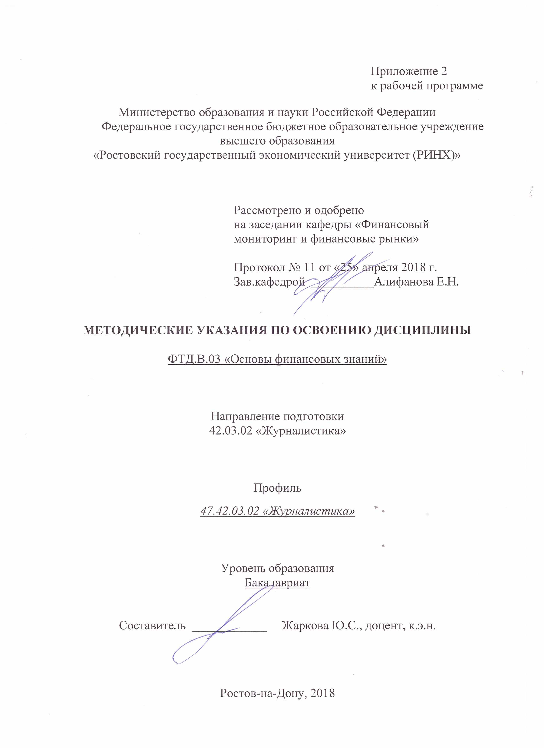

Методические указания по освоению дисциплины «Основы финансовых знаний» адресованы студентам всех форм обучения.

Учебным планом по направлению подготовки 42.03.02 «Журналистика», профиля 47.42.03.02 «Журналистика» предусмотрены следующие виды занятий:

- лекции;

- практические занятия.

В ходе лекционных занятий рассматривается понятие и виды ценных бумаг, их инвестиционный качества, основные участники рынка ценных бумаг, основы налогообложения и страхования, организации деятельности банков и обслуживания населения, основы финансового менеджмента, а также даются рекомендации для самостоятельной работы и подготовке к практическим занятиям. Их цель - обратить внимание обучающихся на общую схему построения соответствующего раздела курса, подчеркнуть важнейшие факты. На этих занятиях могут быть разобраны более подробно отдельные вопросы курса, которые недостаточно освещены в рекомендованных пособиях.

В ходе практических занятий углубляются и закрепляются знания студентов по ряду рассмотренных на лекциях вопросов, развиваются навыки использования инструментария в области финансовых рынков.

При подготовке к практическим занятиям каждый студент должен:

– изучить рекомендованную учебную литературу;

– изучить конспекты лекций;

– подготовить ответы на все вопросы по изучаемой теме;

–письменно решить домашнее задание, рекомендованные преподавателем при изучении каждой темы.

По согласованию с преподавателем студент может подготовить реферат, доклад или сообщение по теме занятия. В процессе подготовки к практическим занятиям студенты могут воспользоваться консультациями преподавателя.

Вопросы, не рассмотренные на лекциях и практических занятиях, должны быть изучены студентами в ходе самостоятельной работы. Контроль самостоятельной работы студентов над учебной программой курса осуществляется в ходе занятий методом устного опроса или посредством тестирования. В ходе самостоятельной работы каждый студент обязан прочитать основную и по возможности дополнительную литературу по изучаемой теме, дополнить конспекты лекций недостающим материалом, выписками из рекомендованных первоисточников. Выделить непонятные термины, найти их значение в энциклопедических словарях.

При реализации различных видов учебной работы используются разнообразные (в т.ч. интерактивные) методы обучения, в частности:

- интерактивная доска для подготовки и проведения лекционных и семинарских занятий.

Для подготовки к занятиям, текущему контролю и промежуточной аттестации студенты могут воспользоваться электронной библиотекой ВУЗа <http://library.rsue.ru/> . Также обучающиеся могут взять на дом необходимую литературу на абонементе вузовской библиотеки или воспользоваться читальными залами вуза.

Методические указания по выполнению рефератов

по дисциплине «Основы финансовых знаний»

Цель реферативной работы - развитие у студентов навыков самостоятельной работы, овладение методами современных научных исследований, углублённое изучение какого-либо вопроса, темы, раздела учебной дисциплины (включая изучение литературы).

Тема реферата выбирается из списка, предложенного преподавателем, в соответствии с темами рабочей программы. Допускается выбор свободной темы, но по согласованию с преподавателем и в рамках тем учебного плана по данной дисциплине.

Для написания реферата студенту необходимо ознакомиться, изучить и проанализировать по выбранной теме законодательные и нормативные документы, экономическую литературу, включая периодические публикации в журналах, сборники материалов научно-практических конференций, монографии за последние три года.

При написании реферата по дисциплине следует учитывать требования к оформлению и содержанию:

* образец титульного листа см. рис.1;
* объем: реферат: 12-25 стр.
* межстрочный интервал: 1,5 (в графиках, таблицах, рисунках – 1).
* размер шрифта: 14 (в графиках, таблицах, рисунках, сноски – 12).
* тип шрифта: Times New Roman;
* в реферате должна прослеживаться четкая логика в формулировке разделов, в их последовательности, в чередовании блоков мыслей в самом тексте.
* в реферате должна быть четко видимой структурная внутренняя композиция (иерархия блоков: от общего к частному).

- 2-я стр. - оглавление (именно оглавление показывает в первую очередь умение автора логически излагать материал).

Министерство образования и науки Российской Федерации

Ростовский государственный экономический университет (РИНХ)

Кафедра «Финансовый мониторинг и финансовые рынки»

Реферат

Характеристика государственных ценных бумаг

Автор : студент гр.___ Р.П.Пименова

Ростов-на-Дону, 2015

Рис. 1. Оформление титульного листа реферата

Оглавление реферата состоит из Введения, двух глав, 4 пунктов (параграфов), заключения и списка литературы (библиографии):

Введение…

Глава 1……..

1.1…..

1.2…….

Глава2…..

2.1……

2.2……

Заключение…

Литература…..

Оглавление реферата можно делать небольшим: состоящим из Введения, 2-3 пунктов (параграфов), заключения и списка литературы (библиографии).

Реферат должен показать умение автора теоретически обобщать, классифицировать, находить интересные взаимозависимости экономических явлений, выявлять тенденции и закономерности развития.

Автору следует показать умение пользоваться научным аппаратом, который включает систему ссылок, сносок, цифр, таблиц, цитат, графиков, формул, библиографию.

Одним из важных показателей подготовленности автора – наличие умело сделанного заключения (резюме) работы.

Приводимая в конце работы библиография – один из важнейших «сигналов», свидетельствующая о подготовленности и ответственности автора. Блок литературы должен быть составлен по принципу – опора на алфавит (1-2 летней давности) и включать монографии, статьи в научных журналах, Интернет. Список литературы должен включать минимум 3-4 источника.